Qualifikationsphase – GK / LK UV S2 (Glucosestoffwechsel – Energiebereitstellung aus Nährstoffen)

Leitfrage
Wie kann die Zelle durch den schrittweisen Abbau von Glucose nutzbare Energie bereitstellen?
(ca. 8 Ustd.)
Didaktisch-methodische Überlegungen für Lehrkräfte
In dieser Unterrichtsequenz wird die Zellatmung beginnend mit der Atmungskette unterrichtet. Diese Reihenfolge ermöglicht einen direkten Anschluss an das UV S1, in dem die chemiosmotische ATP-Bildung grundlegend erarbeitet wurde. Aus dem UV 1 ergibt sich die Frage, wie die Bedingungen für die chemiosmotische ATP-Bildung in Mitochondrien und Chloroplasten aufrechterhalten werden.
Schließt sich nun zuerst die Erarbeitung der Zellatmung an, kann als Alternative mit der Atmungskette begonnen werden, um die bekannten Inhalte an diesem Prozess in den Mitochondrien zu vertiefen. Das Schaubild dient hierbei als Black Box, die sukzessive mit neuen Erkenntnissen gefüllt wird, so dass zum Ende des UVs eine vollständige Übersicht der wesentlichen Schritte des abbauenden Glucosestoffwechsels vorhanden ist. Durch diese Reihenfolge ergibt sich im Leistungskurs eine Anknüpfungsmöglichkeit an die Situation unter anaeroben Bedingungen: Gärungsprozesse.
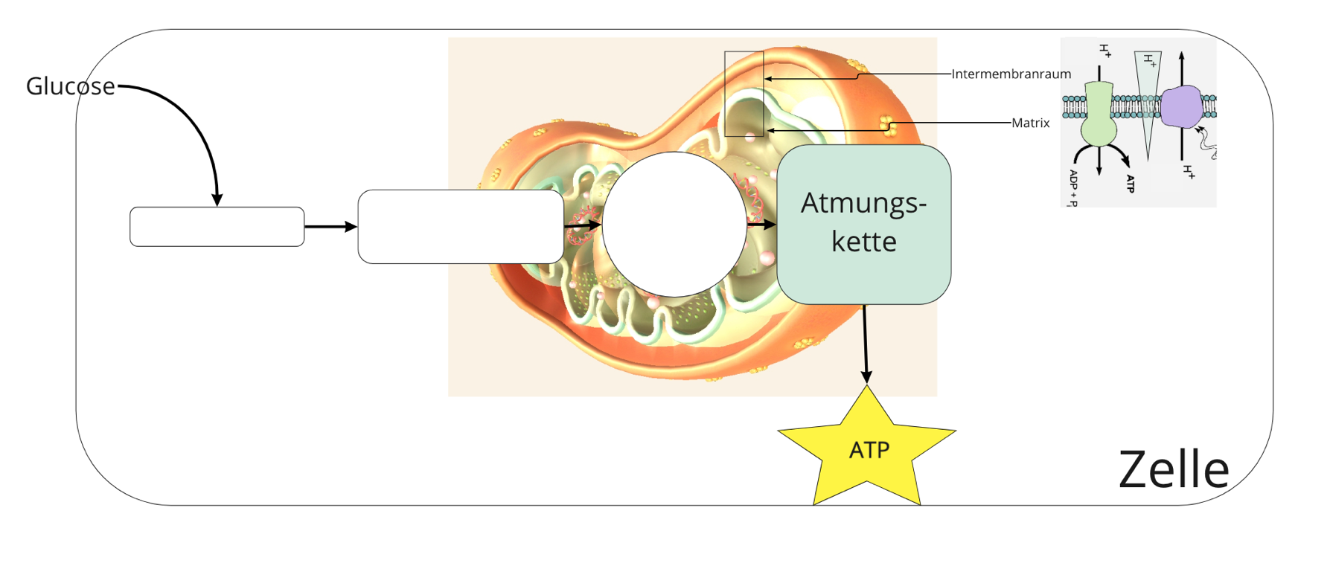
Schaubild zu Beginn des UV

Folgende Teilproblemstellungen ergeben sich bei der Erarbeitung des Prozesses bei der hier vorgeschlagenen Reihenfolge:

- Welche Energiequelle wird für die Aufrechterhaltung des Protonengradienten in Mitochondrien genutzt?
- Die bei der in Teilschritten ablaufenden Redoxreaktion von Wasserstoff und Sauerstoff zu Wasser freiwerdende Energie wird genutzt. Die Elektronen und Protonen werden von NADH+H⁺ bereitgestellt, Sauerstoff aus der Umgebungsluft.
- Bei welchen Prozessen in der Zelle entsteht NADH+H⁺?
- Das NAD⁺ /NADH+H⁺- System ist aus der EF als Elektronentransporter bekannt. NADH+H⁺ entsteht bei der enzymkatalysierten Oxidation anderer Moleküle. Beispielsweise bei der Oxidation von Glucose.
- In welchen Teilschritten erfolgt die vollständige Oxidation von Glucose zu Kohlenstoffdioxid und Wasser?
- Erarbeitung der Glykolyse, der oxidativen Decarboxylierung und des Citratzyklus unter besonderer Berücksichtigung der Entstehung von ATP und NADH+H⁺

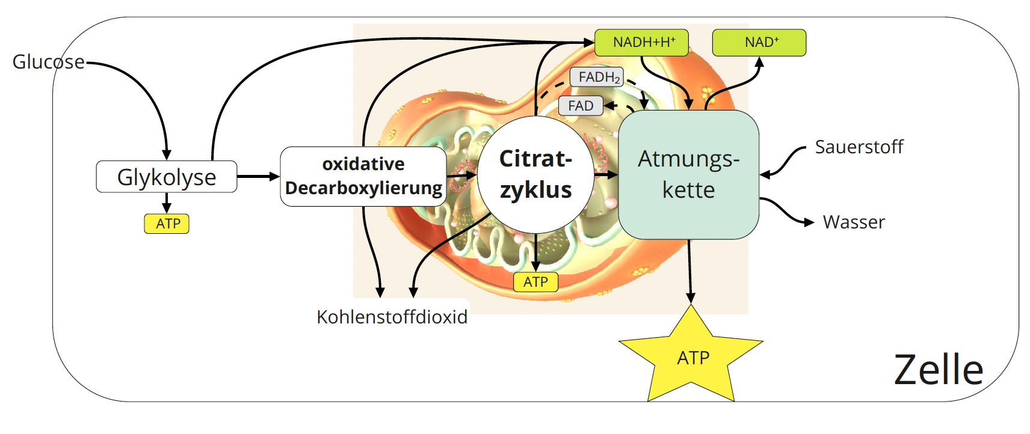
Mögliches Schaubild nach der Bearbeitung des gesamten aeroben Glucoseabbaus.

Dieses Schaubild liefert keine Bruttogleichung, sondern veranschaulicht didaktisch reduziert die grundlegenden Abläufe.
Es ist daher notwendig, die Bilanzen der Teilschritte zu ergänzen. Im Citratzyklus werden 2 Moleküle GTP gebildet. Da GTP eine Phosphatgruppe auf ADP überträgt, entstehen letztendlich 2 ATP-Moleküle.

Darstellung der alternativen Sequenz im Unterrichtsvorhaben (die leistungskursspezifischen Elemente sind grün markiert)

Inhaltliche Aspekte | Konkretisierte Kompetenzerwartungen  Schülerinnen und Schüler… | Sequenzierung: Leitfragen | Didaktisch-methodische Anmerkungen und Empfehlungen
- Feinbau Mitochondrium  - Stoff- und Energiebilanz von Glykolyse, oxidative Decarboxylierung, Tricarbonsäure-zyklus und Atmungskette  - Energetisches Modell der Atmungskette  - Redoxreaktionen | - stellen die wesentlichen Schritte des abbauenden Glucosestoffwechsels unter aeroben und anaeroben Bedingungen dar und erläutern diese hinsichtlich der Stoff- und Energieumwandlung (S1, S7, K9),  - vergleichen den membranbasierten Mechanismus der Energieumwandlung in Mitochondrien und Chloroplasten auch auf Basis von energetischen Modellen (S4, S7, E12, K9, K11). | Wie kann die Zelle durch den schrittweisen Abbau von Glucose nutzbare Energie bereitstellen?  (ca. 8 Ustd) | Kontext:  Knallgasreaktion in den Mitochondrien?  Zentrale Unterrichtssituationen:  - Erstellung eines einfachen Schaubildes einer Zelle mit Mitochondrien und Einzeichnen der Strukturen, die für die chemiosmotische ATP-Synthese relevant sind.  - Wiederholung der Fragestellung nach der Energiequelle für den aktiven Transport von Protonen durch die Membran.  - Veranschaulichung der Redoxreaktionen und des Gefälles der Redoxpotenziale in einem energetischen Modell der Atmungskette (E12)  - ggf. Demonstration der Knallgasreaktion zur Veranschaulichung der exergonischen Wassersynthese als Energiequelle für den aktiven Transport.  - Analyse der Bedeutung der Verfügbarkeit von Sauerstoff als Endakzeptor der Elektronen und NADH+H⁺ als Elektronendonator zur Aufrechterhaltung des Protonengradienten.  - Formulierung einer Hypothese zur Bedeutung von Glucose für die Bereitstellung von NADH+H⁺  Kontext:  Keine Power ohne Nahrung – Bei heterotrophen Organismen ist die ATP-Synthese an die Oxidation von Nährstoffmolekülen gekoppelt.  Zentrale Unterrichtssituationen:  - Ggf. Verbrennen eines Zuckerwürfels zur Veranschaulichung der Oxidation von Glucose.  - Beschreibung der Glykolyse als ersten Schritt des Glucoseabbaus, dabei Fokussierung auf die Entstehung von Energie- und Reduktionsäquivalenten sowie die Oxidation zu Pyruvat als Endprodukt der Glykolyse  - Beschreibung des oxidativen Abbaus von Pyruvat zu Kohlenstoffdioxid in den Mitochondrien durch oxidative Decarboxylierung und die Prozesse im Tricarbonsäurezyklus, dabei Fokussierung auf die Reaktionen, in denen Reduktionsäquivalente und ATP gebildet werden.  - Vervollständigung des Schaubilds und Aufstellen einer Gesamtbilanz der Zellatmung  Hinweis:  Strukturformeln der Zwischenprodukte müssen nicht reproduziert werden können.  - fakultative Vertiefung weiterer kataboler Reaktionswege, die für den Energiestoffwechsel relevant sind: Oxidation anderer Nährstoffe sowie Abbau eigener Körpersubstanz; Tricarbonsäurezyklus als Stoffwechseldrehscheibe.

